附件：

陕西省网上中介服务超市

中介机构入驻操作指南

1.访问陕西省网上中介服务超市首页，点击【地区选择】（根据营业执照登记机关所在市（区）、县（区）选择地区），然后点击【中介机构登录】，如图1。



图1

2.弹出登录页面，如有陕西省政务服务网实名账号，可以选择用账号密码登录。如无账号，请先点击右上角【注册】完成账号注册，如图2。

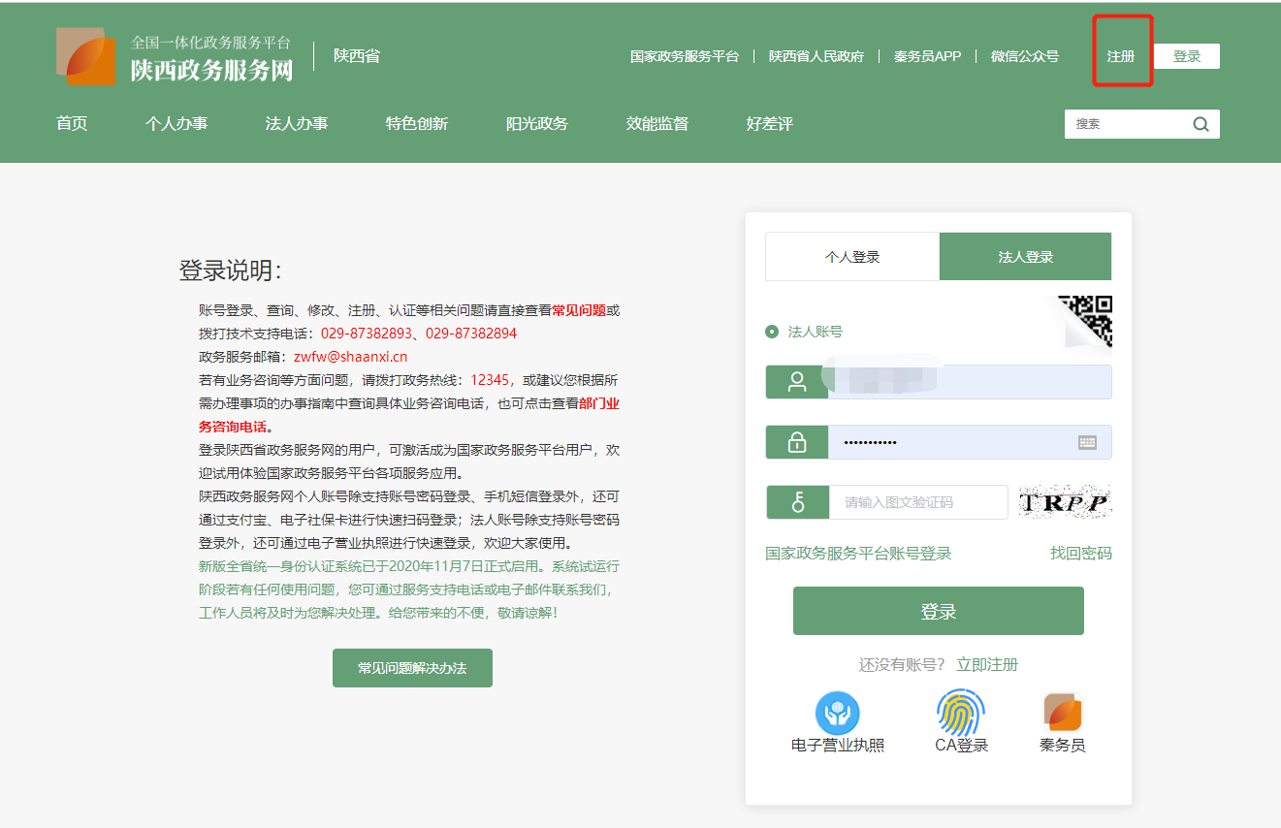

图2

3.登录成功后，直接进入“用户信息”界面，如图3,或点击首页右上角【用户中心】，进入“用户信息”界面，如图4。

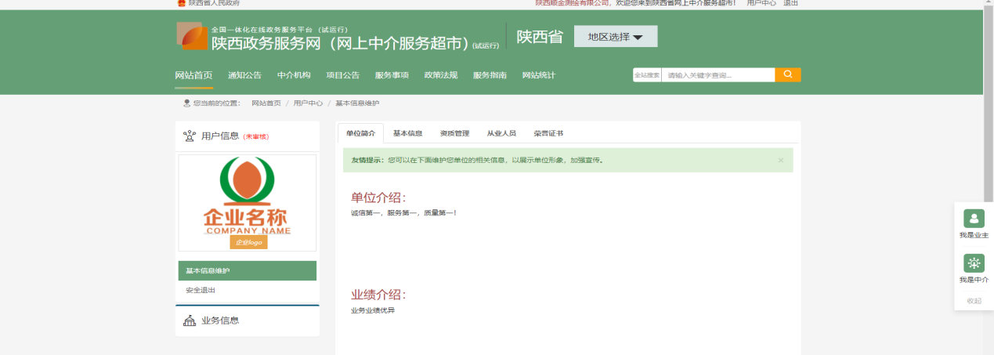

图3

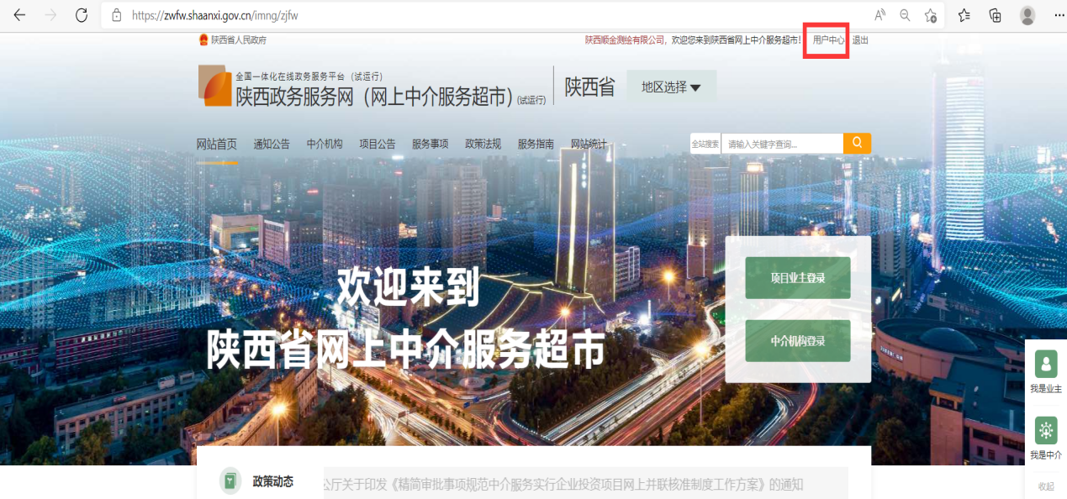

图4

1. 在“用户信息”界面点击左侧【用户信息】，将显示用户信息的功能列表页面，点击【企业logo】可上传维护企业图像，点击【基本信息维护】可填写、修改企业的单位简介、基本信息、资质管理、从业人员、荣誉证书相关信息，如图5。信息完善并提交后，待中介超市运维机构审核通过、公示期满，机构便入驻成功。

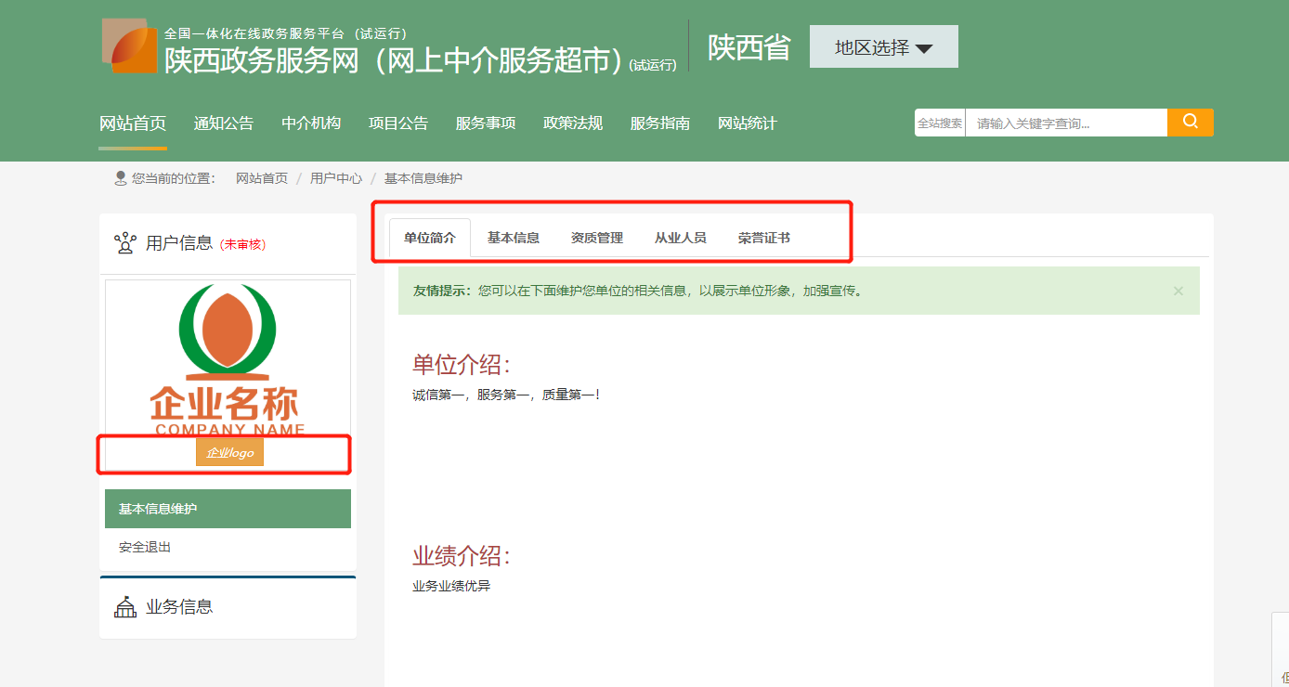

图5

注：中介机构在中介超市平台开展交易，必须在【资质管理】中添加、维护企业的相关资质，审核通过后方可开展交易。

基本信息填写时注意三点：

1. 审核区划为营业执照上的登记机关所在市（区）、县（区）;
2. 营业执照必须为最新的营业执照；
3. 承诺书必须为陕西省网上中介服务超市平台上《陕西省中介超市入驻承诺书（样本）》的签章版（法定代表人黑笔手签字且加盖公章），如图6。《入驻承诺书（样本）》下载路径如图7。

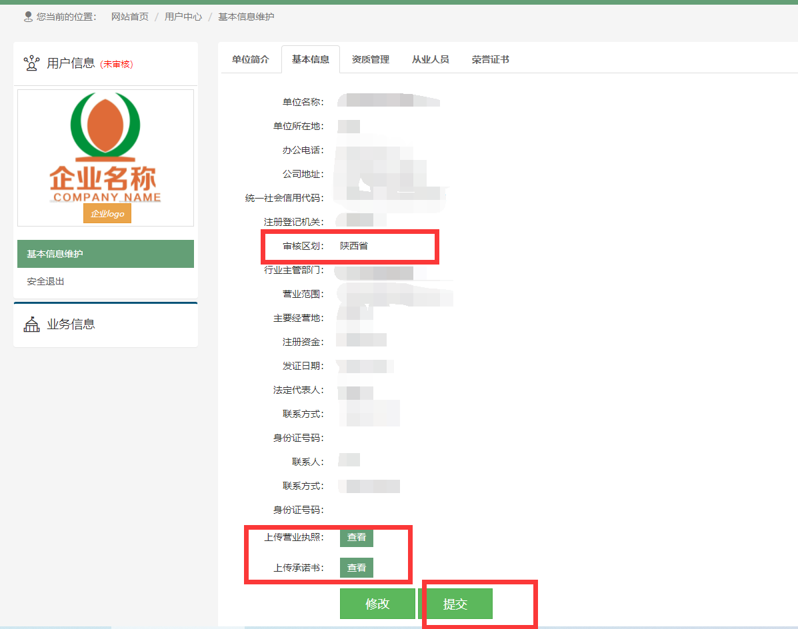

图6

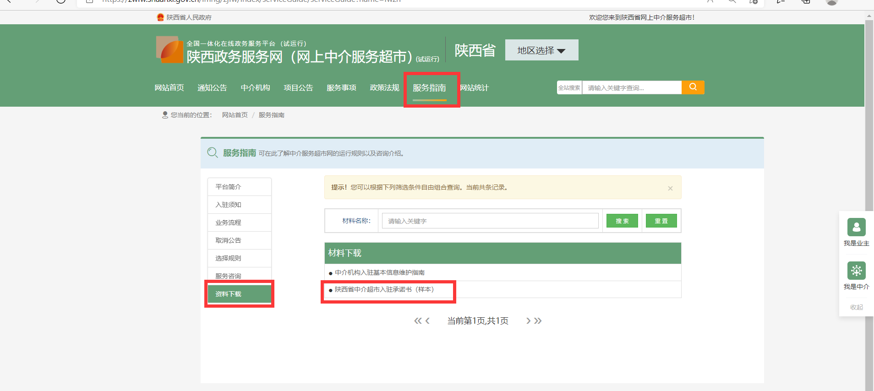

图7